09/10/20 CM Economie et Société Contemporaine Japonaise

HJ2-HEIAN

**Chapitre II.**

**APOGÉE PUIS DÉCLIN DE LA PUISSANCE DE LA COUR IMPÉRIALE**

Trois phases :

- Heian ancien (794-951)

- Heian moyen (951-1086), ou encore période Fujiwara

- Heian récent (1086-1185), ou encore période de l’*insei*

→ débat sur la date de fin de la période heian, pas mal contestée mais officiellement, on considère qu’elle finit en 1185

**I. L’émergence d’une voie originale, distanciée du modèle chinois**

**1) Scission entre pouvoir symbolique (empereur) et pouvoir réel (clan Fujiwara)**

a) L'irrésistible ascension politique des Fujiwara

le début de Heian que se fait une cession avec d’un côté le pouvoir symbolique contenu par l’empereur et le pouvoir politique réel capté par le clan fujiwara.

La famille Fujiwara est au coeur du pouvoir :

- Deux fonctions clés

･Empereur

･Ministre des Affaires suprêmes (Daijokan) (→ poste qui va ressurgir au 19è siècle en tant que sonomama) c’est ce ministre qui va superviser les postes clés de l’état

+ postes clés de l’État

→ c’est la fin du gouvernement par les princes, maintenant ce sont les Fujiwara qui montent en force. : le temple est à l’autre bout du palais impérial

- Fin du IXe s : renforcement de la position des Fujiwara et ils vont créer des postes sur mesure

*Sesshō*  **摂政** (régent) : un Fujiwara va être précepteur quand il est enfant pour devenir kanpaku

*Kanpaku* 関白(grand rapporteur)

→ « maison Sekkan » : la maison qui va avoir un ascendant de plus en plus fort sur les jeunes empereurs (= position de plus en plus symbolique et de moins en moins un pouvoir politique fort en plus ils sont choisi de plus en plus jeune)

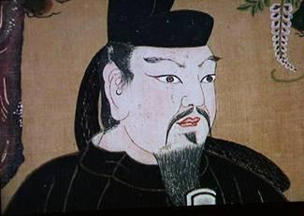

Fujiwara no Michinaga (966-1027)

- Conséquences concrètes

・les autres clans sont évincé, les autres nobles sont encouragé à rejoindre les monastère où ils deviennent des abbés puissants, gouverneurs de province

・Fonction impériale bientôt vidée de sa substance politique

・Mise en avant de la doctrine confucianiste

b) Une ombre inattendue à la puissance des Fujiwara : le lettré Michizane

Le grand clan Fujiwara à une grande influence mais il y a quelques résistance inattendue : Michizane

887 : accession au trône de l’empereur Uda, qui propulse un lettré : Sugawara no Michizane菅原道真 (C’est un homme très cultivé issu de la noblesse de bas rang qui va accéder à un poste élevé de l’empereur Uda qui lui n’est pas lié par la sang au clan Fujiwara. )

Mais : en 897, abdique

901 : disgrâce de Michizane puis décès

Après la mort de Michizane, la famille fujiwara est frappé par des accidents, des maladies,...

→Croyance populaire en le retour de son esprit vengeur…: tellement prit au sérieux que la famille fait construire un sanctuaire sous le nom de tenji pour le vénérer.

La rumeur était portée par une partie du peuple et la noblesse ce qui montre leur colère envers la grande famille.

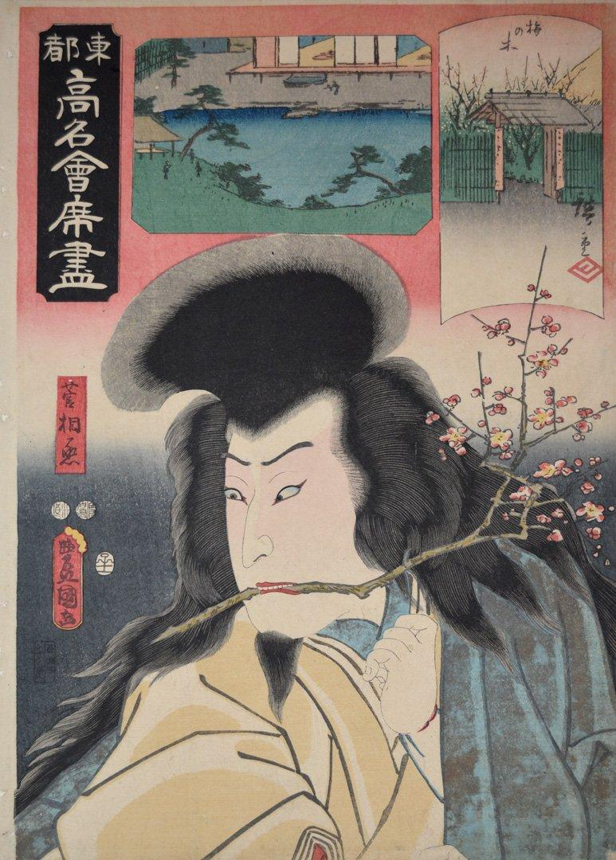

Sugawara no Michizane (845-903), estampe de Hiroshige

b) Du Xe au XIe s. : période de paix relative sous l’emprise des Fujiwara

Après avoir calmé les rumeurs et la situation, on a une stabilisation des Fujiwara au pouvoir: moment de paix notamment en 960-1068 ( → Fujiwara aux commandes de l’État) : ils vont jusqu’à mobiliser les trois quarts des postes clés et donc ils s’enrichissent considérablement. Ils deviennent très riches via les propriété foncière : mais les Fujiwara vont continuer à se placer au service de l’empereur.

Ils mettent en place toute une stratégie matrimoniale : mariage des filles avec l’empereur pour étendre leur pouvoir.

Les conséquences :

* La Cour = lieu de cérémonie, les Fujiwara prennent les décision vraiment politique
* Plus de promotion attribué au mérite mais selon l’origine familiale = transmission héréditaire
* Les familles de nobles sont exclues des décisions et vont se spécialiser dans différents domaines.
* Corruption grandissante

**2) L’abandon des ambassades avec la Chine**

**Heian est une période où l’on se pose des questions**

a) Une attitude politique plus distanciée vis-à-vis de la Chine et surtout la dynastie des Tang

→ ultime ambassade en 838 et japonais déçu de ce qu’il se passe en Chine

894 : abandon de l’ambassade

Plusieurs raisons → Guerres d’Asie centrale : émergence de nouveaux état + piraterie

b) Mais relations commerciales

On ne coupe pas les relations commerciales pour autant mais sur le plan officiel, les autorité japonaises ont arrêté de rentrer dans le jeu chinois (avec le système de tribus)

→ Apport de Karamono au japon (objets précieux) et ils vont repartir eux aussi avec des objets de luxe de l’époque comme des éventails

**3) La création d’un bouddhisme à la japonaise**

a) Deux nouvelles écoles marquant l’« indigénisation » du bouddhisme

Vont émerger de nouvelles écoles autochtones (en division avec les écoles de Nara)

A partir du IXe s : bouddhisme = perçu comme source de salut individuel: on peut cheminer sur le plan spirituel et atteindre l’état du bouddha

« bouddhisme de montagne »

- École du Tendai, sous l’impulsion de Saichō (767-822) = première école.

Originalité : la religion peut sauver *tous* les hommes

Débat avec les écoles de Nara puis construction de sa propre école → Saicho avec le soutien des Fujiwara qui affirment que le bouddhisme peut sauver tous les hommes, même les esclaves

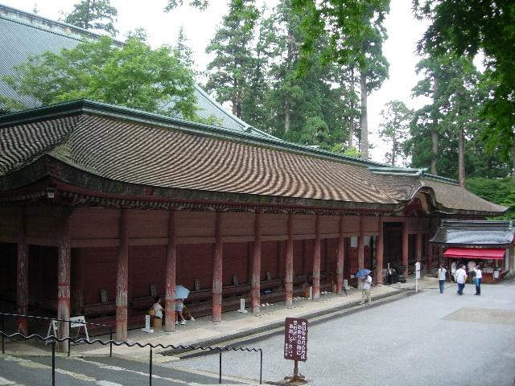

- École Shingon (la Vraie parole), sous l’impulsion de Kūkai (774-835) : seconde école

→ mélange des concepts bouddhiste et animiste shinto : il pose à l’écrit ces principes autour de 930

Mont Kōya

Originalité : syncrétisme religieux

Naissance d’une littérature religieuse

Innovations sur le plan architectural

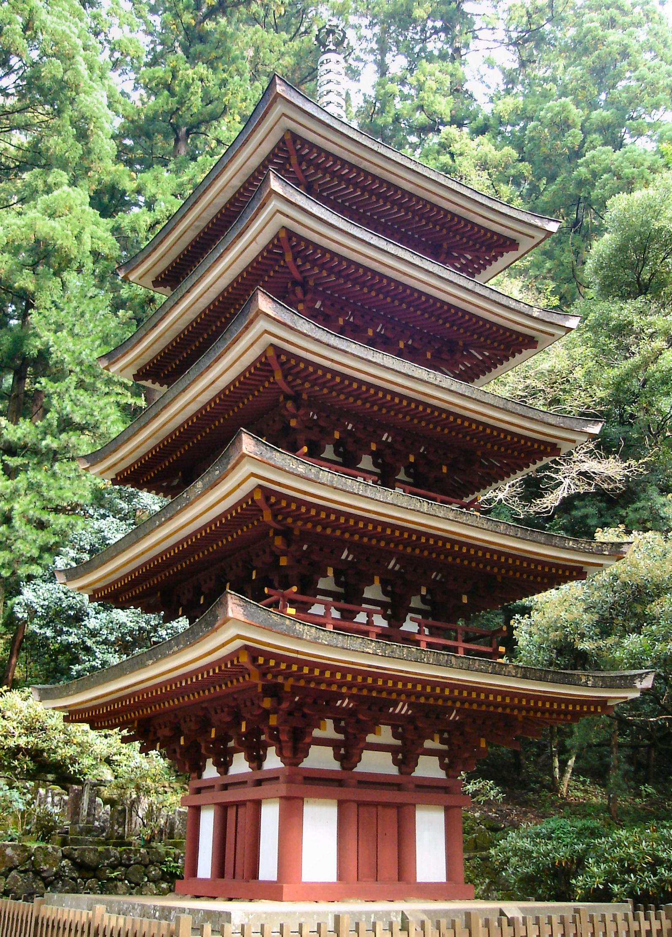

Attention : remise en cause du statut des femmes → Interdiction pour les femmes d’entrer dans ces lieux. (monastère)

b) Aristocratisation du bouddhisme

- don par les aristocrates de terres pour les monastères

- peu de différence sociale entre aristocratie civile et aristocratie religieuse

- hiérarchie des temple accaparé par les couches supérieure de l'aristocratie ) partir du Xès.

→ Conflit de pouvoir au sein des monastères: lutte de pouvoir dans les deux écoles

- Interrelation de plus en plus forte entre sphère religieuse et sphère privée

- Apparition de conflits de pouvoir au sein des monastères: pour la direction de l’école, certains moines quitte même les écoles

c) Un fort syncrétisme religieux

syncrétisme : mélange entre bouddhisme et shintoïsme → encore plus vrai dans les milieu populaire.

Animisme, paganisme devient allié de la religion bouddhique et inversement.

- idée que les dieux *shintō* souffrent comme les hommes

→ construction de « palais de *kami* » (*jigūji*) : palais pour les divinité où l’on voit des moines bouddhiste.

- Temple pour les dieux shinto au sein même de temple bouddhiste

- Peu à peu, idée que les dieux *shintō* sont des bodhisattvas

- Influence de l’ascétisme de montagne (*shugendō*)

plan théorique = on fait en sorte que les deux s’accorde : pas de guerre de religion.

**4) L’émergence d’une culture exceptionnelle sur le plan littéraire**

a) Apparition des *kana* (syllabaires) à la place du *manyōgana*

Les Kana vont révolutionner la langue écrite → les femmes sont exclues de l’usage de l’écriture mais celle qui sont le plus éduquée elle savaient lire et elles ont mit en place une simplification des manyogana ce qui a donné les kana.

b) IXe s : à côté de la littérature religieuse, développement d’une littérature poétique de cour

→exemple du *Dit du Genji* (*Genji monogatari* 源氏物語) : apogée de la littérature → beaucoup d’influence : écrivaine = préceptrice qui avait accès à tout ce qui se passait à la cour de Heian

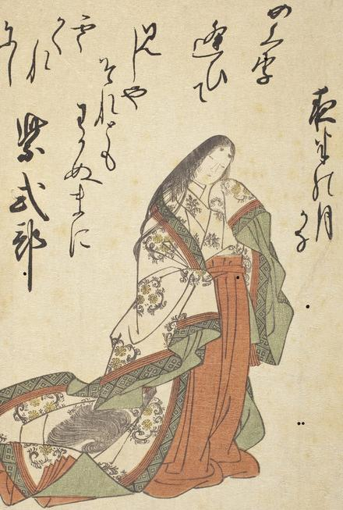

**II. Recul du contrôle de l’État sur son administration dans les provinces**

**1) Augmentation de la privatisation des terres et du clientélisme**

a) Des rizières publiques aux grands domaines privés

Il y a des corrompu au sein de la cours du fait de la transmission des fonctions héréditairement et pas qu’à la cours, dans la province aussi.

- Difficulté de l’État à faire rentrer les redevances soit à faire entrer les impôts donc pour y arriver, une loi est mise en faveur de la population

→ augmentation des terres cultivées

Avec l’apparition des propriété privées dans les campagnes (ce qui va à l’encontre de l’esprit des rizière publique), on voit apparaître de nouveaux propriétaires qui s’enrichissent plus que d’autres qu’on appel des myoshu

→ Apparition de nouveaux notables locaux (*myōshu* 名主, paysans chefs d’exploitations) : deviennent chef d’exploitation mais pas assez fort pour faire baisser les impôts donc se rallie à de grandes familles pour obtenir une baisse de la charge fiscale = ils se recommandent à des familles nobles ou à des monastères →apparition et multiplication des *shōen* 荘園 (grands domaines)

Les paysans commencent à protester leur abus

b) Des aristocrates de la capitale de plus en plus coupés des provinces

Cupidité et peu de sens de la chose publique

**2) Une insécurité croissante**

a) Incapacité de l’État à faire régner l’ordre

Le transport de redevance devient compliqué et est souvent volé.

Donc on met en place des hommes en armée sauf que dès le IX e s. : désorganisation de l’armée car il ne font pas leur boulot correctement.

Abus au sein même de l’entourage des gouverneurs = violence dans les campagnes

b) Présence endémique de brigands et de pirates même dans la capitale…

ils contrôlent les mers (pirates entre japon chine et corée) → professionnels du pillage

Même dans la capital : En plus Heian n’est pas une ville fortifiée

**3) Militarisation d’une partie des élites provinciales**

→ Emergence d’une militarisation d’une partie de la population = naissance des guerriers, samurai

a) Organisation par les notables locaux de forces armées

- Dégradation de la situation telle dans le Kantō : apparition d’un lieutenant de police dans chaque district = on s’entoure de forces armées

Certaines familles vont même jusqu’à se spécialiser dans les armes

→apparition des *tsuwamono* 兵 (hommes d’armes)

- De nouvelles valeurs guerrières apparaissent : sens de la gratitude, de l’honneur, de la bravour, tir à l’arc,...

- Premiers guerriers : un nouveau groupe social qui émergent face à ce besoin de sécuriser les grands domaines

Notables militarisés = nouveau groupe social, celui des guerriers (*bushi* 武士)

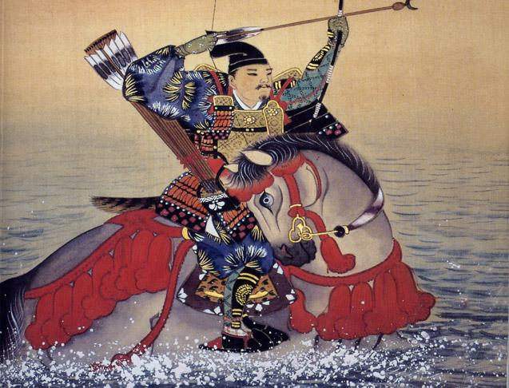

Nasu no Yoichi (1169-1232), bushi de l’époque Heian, rouleau conservé au musée Watanabe à Tottori

On a une structuration qui se fait dans les provinces avec des liens de vassalité (suzerain / vassaux) → entre les gestionnaires des domaines et les jeunes issus des chefs de familles d’exploitations : le but est de faire régner l’ordre dans mes domaines donc des tournées d’intimidations sont organiser pour asseoir l’autorité du nouveau seigneur

Organisation qui prend le nom de *bushidan* 武士団, la « horde de guerriers »

PS : Le suzerain protège son vassale et en échange le suzerain reçoit un service et une promesse de fidélité

b) Émergence de deux grands clans : les Taira et les Minamoto

Il y a deux grands clans guerrier qui apparaissent : certains jeunes nobles issus des branches cadettes de la maison impériales, de l’aristocratie : mariage de leurs filles avec les nobles locaux

Ces clans qui émergent du fait des mariages sont :

Taira (dans l’Ouest)

et

Minamoto (dans l’Est du Kantō)

**4) Deux révoltes majeures entre 936 et 940**

a) Dans l’Est du Kantō

Taira no Masakado平将門 (903-940)

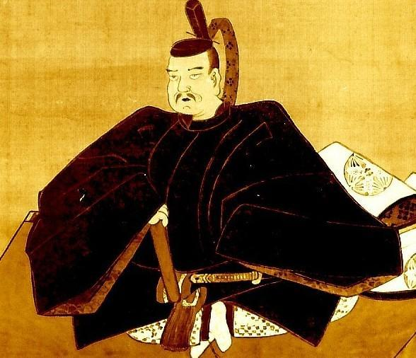

Envahit les 2 provinces voisines

se proclame *shinnō* 新皇 (il sera divinisé par la suite → dieu de la guerre)

b) À partir de Shikoku

Fujiwara no Sumitomo 藤原純友 ( ? -941)

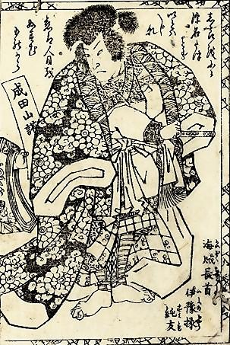

Prend la tête de bandes de pirates (alliance), il incendie les résidence de shikoku

Menace de pénétrer jusque dans la capitale

Révoltes liquidées en 940-941 :

**5) Le Nord en proie aux guerres**

a) 1ère guerre (1056-1062)

La première guerre a lieu au Nord du Japon dans un espace où ce sont les emishi (barbare) assez proche des Ainu → Révolte contre la dureté des taxes et autres (notamment pour leur territoire), la cour doit dépêcher les Minamoto.

Guerre entre la famille Abe et les Minamoto (dépêchés expressément par la Cour)

Ralliement d’une partie des chefs rebelles (les Kiyohira 清衡)

Grande résistance de la part des emishi : leur culture a probablement influencé les clans du Kanto et l’émergence des valeurs du samouraï (né dans le nord du japon dans les clans rebels)

Les Minamoto sont intervenus, les chefs rebelle se sont ralliés aux même (une partie) et ensuite reconnu par la cour comme kiyohira.

b) 2e guerre (1083)

Problème de succession à l’intérieur de la famille Kiyohira

À nouveau, intervention des Minamoto → victoire

Après la victoire ils deviennent les « Fujiwara du Nord » →création d’une capitale = Hiraizumi 平泉

Les Minamoto eux, ne gagnent rien, une fois de plus niveau politique, pas de récompense = se bâtisse une légende de leurs exploits

**III. Inversion des rapports de force entre la Cour impériale et les guerriers**

**1) Montée en puissance de la maison des empereurs-retirés**

a) Recul du clan Fujiwara sous la pression de la maison impériale

Peu à peu, les Fujiwara vont être obligé de reculer parce qu’à partir du 12è siècle, l’équilibre des forces se modifie au sein de la cours

→ Remise en question suite à la pression exercé par un empereur (Go Sanjo) : il n’a pas de grand père Fujiwara donc il est moins perméable à l’influence du clan et décide de contrecarrer la famille.

1068 : Go Sanjō → cherche à contrecarrer l’influence des Fujiwara

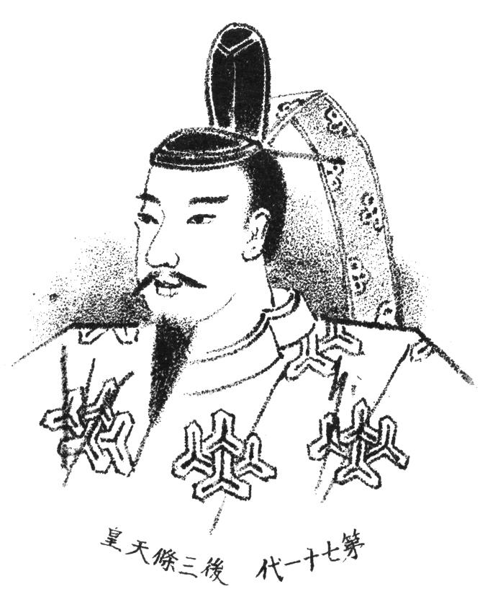

1072 : il abdique en faveur de l’un de ses fils, il devient donc un empereur à la retraite donc il est débarrassé des protocoles mais il n’abandonne pas le pouvoir, il fonde parallèlement un office impérial et au sein de cet office, il continu de prendre des décision et d’exercer le pouvoir

Cela marche parce qu’à partir du 12è siècle, cette maison va retenir en recommandation un grand nombre de terre : économiquement mais aussi politiquement car il parvient à avoir une autorité

= Naissance d’une nouvelle institution : celle des empereurs retirés (*insei*院政)

Détient le pouvoir réel (mais ils perdent leur immunité donc ils peuvent être exilé, arrêté,...)

b) Un lien particulier de l’*In* avec le bouddhisme

Ces empereurs retirés ont reçu pas mal de terres des monastères : trois de ces plus grands empereurs retirés sont devenu moine ce qui renforce le lien avec le bouddhisme

→ Shirakawa, Toba et Go Shirakawa

**2) Pourtant, un système consubstantiellementporteur de contradictions**

a) Un conflit au sein de la famille impériale…

Le système fonctionne durant un siècle mais porteur de contradiction. Cela va tant que le jeune empereur ne dit rien et accepte de rester sur le trône en tant que symbole mais :

→ Conflit entre l’empereur retiré Toba et son fils Sutoku pour la succession impériale pour la première fois avec des armes (généralement, on essaye de régler les conflit de manière discrète mais ici, ce n’est pas le cas)

(Sutoku veut désigner son propre fils ≠ Toba : Go Shirakawa)

Scission qui traverse les grandes familles de la Cour et les principales vassalités guerrières

= « troubles de l’ère Hōgen » (1156)

Les grandes familles guerrières ont dû choisir leur côté.

Défaite de Sutoku = exilé et les aristocrates qui ont été de son côté son destitués et les guerriers qui l’avaient suivi sont exécuté, on épargent juste les enfants

b) … qui dégénère dans une lutte entre les deux grands clans guerriers

=« troubles de l’ère Heiji » (1159-1160)

Les deux grands clan guerriers se déchirent et les Minamoto se trouve défavorisé par les empereurs retiré : Défaite des Minamoto

Yoritomo est capturé puis exilé dans la péninsule d’Izu

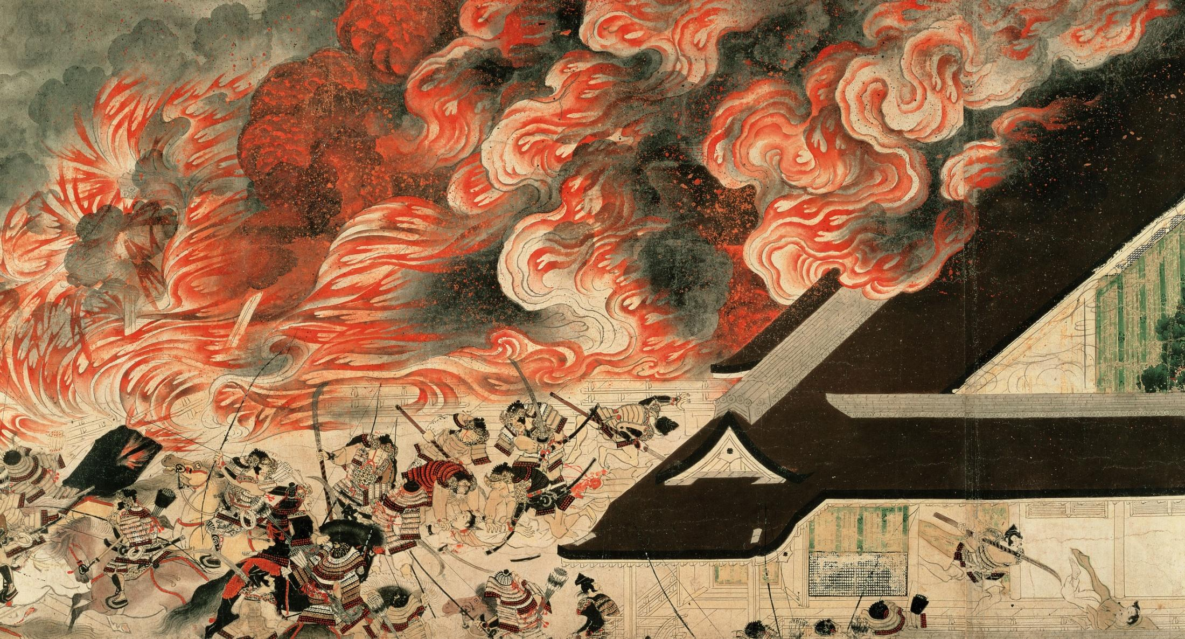

Rouleau illustré du Dit de Heiji (rouleau Sanjō), fin 13e s.

**20 ans plus tard, Yoritomo déclenche la guerre.**

**3) Le régime Taira**

a) Une ascension source de convoitises

- Une ascension fulgurante à la Cour…

Taira no Kiyomori 平清盛 (1118-1181)

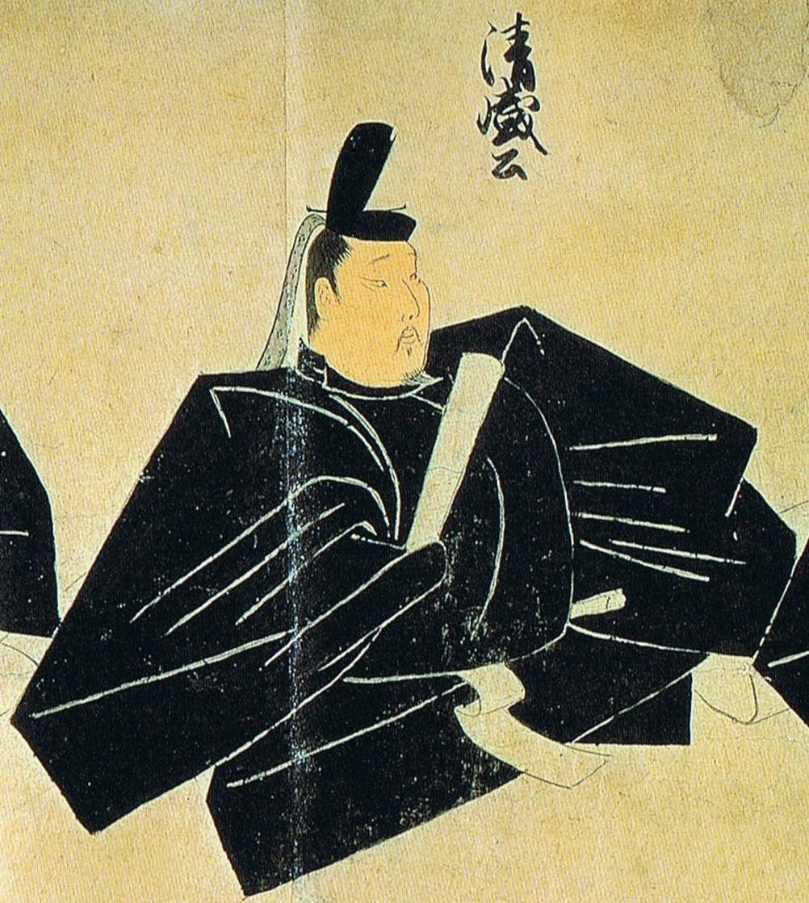

1167 : nommé ministre des Affaires suprêmes = plus haut poste au sein de la cour (ils vont faire comme les Fujiwara avant eux sur les postes mais ils ont un Bujidan qu’ils contrôlent)

Contrôle d’une vassalité guerrière

30 provinces sur 66 et 500 *shōen*

- … qui suscite envies et résistance → naissance de factions qui considère les Taira comme des « usurpateurs »

Décision en 1180 de construire une nouvelle capitale à Fukuhara pour favoriser le commerce avec la chine = prétexte car ce port est construit au coeur du territoire qu’ils controlent : c’est la goutte d’eau qui fait déborder le vase

→ résistance des nobles et de l’empereur retiré Go Shirakawa 後白河天皇 (1127-1192)

= ennemi commun mais pas forcément d’entente

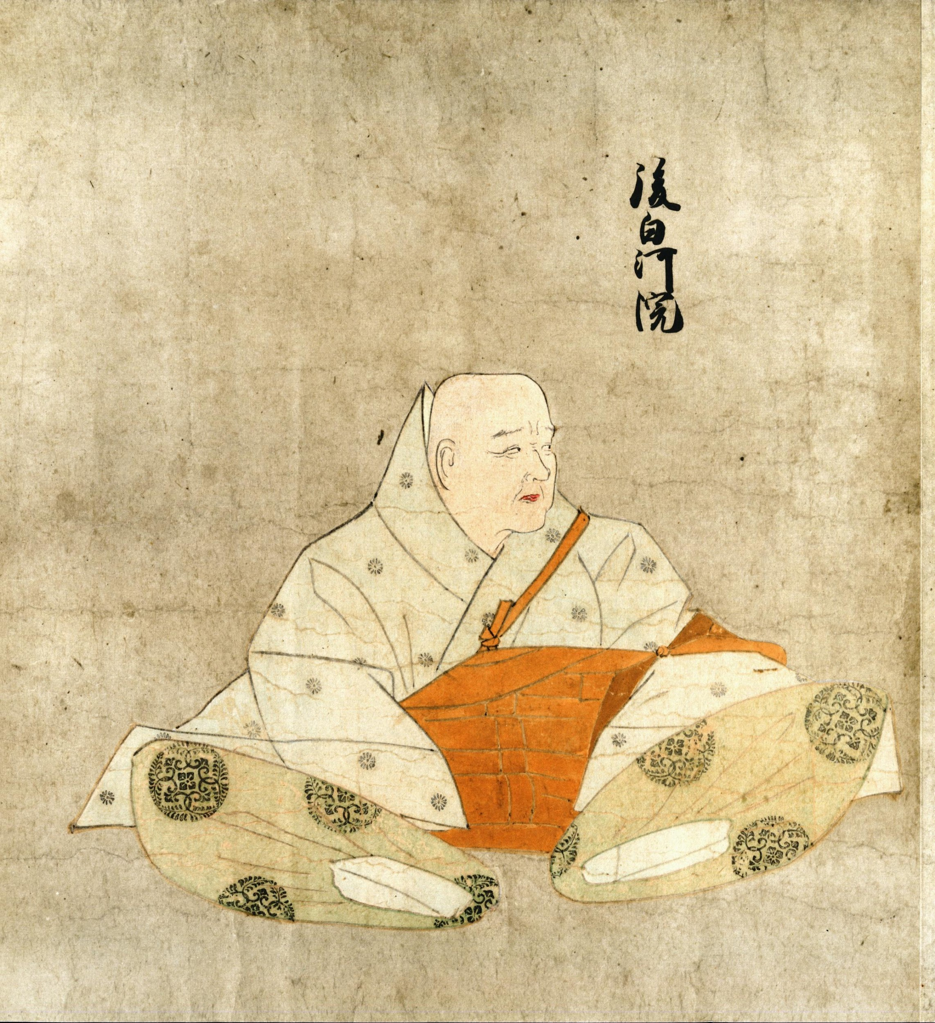

- Une alliance de bric et de broc contre les Taira

・L’empereur retiré

・Les Fujiwara

・Les aristocrates de la Cour

Par contre, pas de force militaire…

b) L’entrée en scène de Minamoto no Yoritomo 源頼朝 (1147-1199)

Il a soif de vengeance

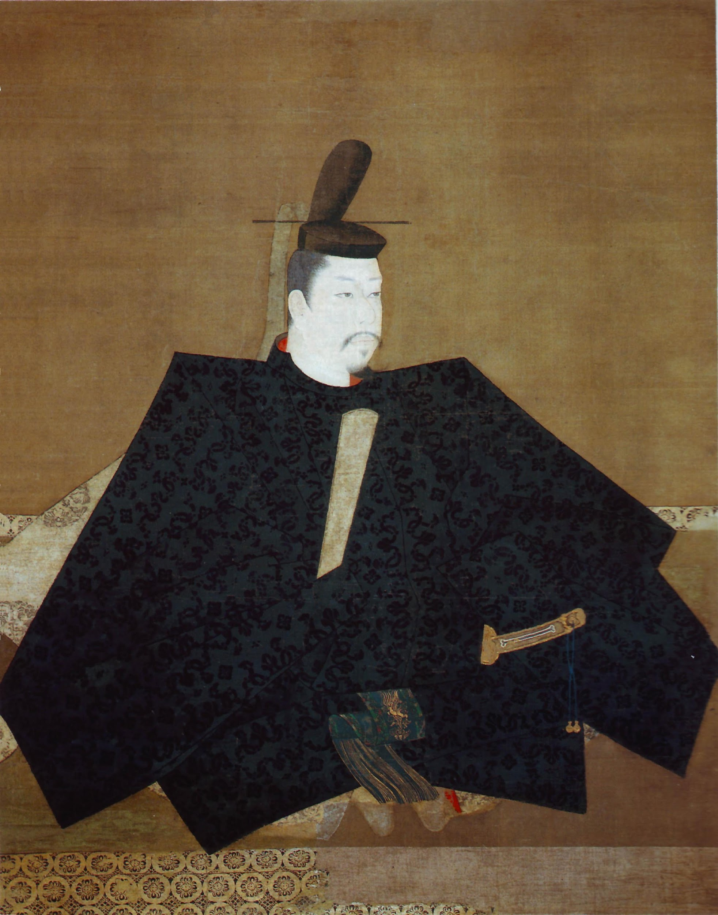

- Le *leader* de la coalition anti-Taira : dès qu’il arrive, le rapport de force s’inverse

Parvient à rallier à sa cause :

les guerriers du Kantō

les chefs guerriers (montagnes centrales et Kinai)

les prêtres du sanctuaire de Kumano

et il reconstruit le bujidan de son père

- La guerre de Genpei (*genpei no kassen* 源平の合戦) (源 Minamoto vs 平 Taira)

･S’ouvre par la bataille sur la rivière d’Uji (*Ujigawa no tatakai* 宇治川の戦い) (1180)

･Se termine par la bataille navale de Dan no ura (*Dan no ura no tatakai*壇ノ浦の戦い) (1185)

* Les Taira sont vaincu

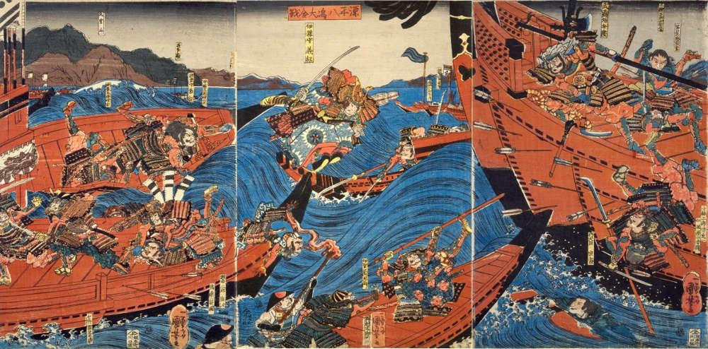

→rôle de Minamoto no Yoshitsune 源義経 (1159-1189)

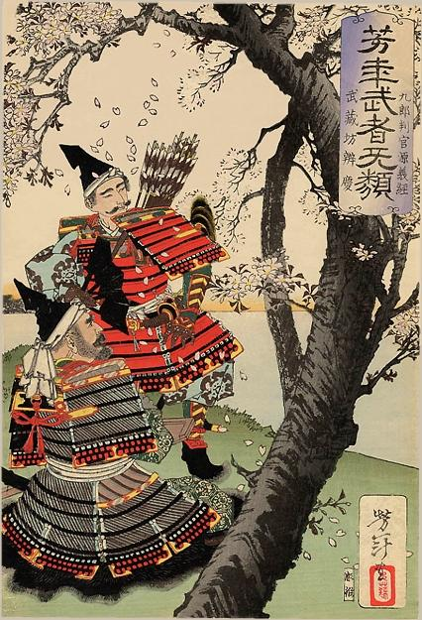

*Yoshitsune et Benkei regardant des fleurs de cerisier*, par Yoshitoshi Tsukioka, 1885

- Une politique sans merci

･Yoritomo reste dans ses terres du Kantō au milieu de ses guerriers

→*bakufu* 幕府 à Kamakura, dans l’Est du pays

Fin 1180 : ne reconnaît plus l’autorité impériale sur l’Est

･Poursuit les Taira jusqu’à leur anéantissement

1185 : dernier carré du clan Taira détruit lors de la bataille de Dan no ura

･Abbat ceux qui se mettent en travers de ses projets

1183 : élimine le clan Kiso

1189 : anéantit les seigneurs de Hiraizumi

･1185 : compromis historique avec la Cour